 | XIX Seminário Nacional de Distribuição de Energia Elétrica  SENDI 2010 – 22 a 26 de novembro  São Paulo - SP - Brasil

Metodologia para Priorização de Reforço em Redes de Distribuição Rurais Monofásicas

Blunio Elias da Silva
Cemig Distribuição S/A – CEMIG-D
belias@cemig.com.br

Palavras-chave

Eletrificação Rural
Planejamento Elétrico
RDR Monofásicas
Reforço Rural

Resumo

Este trabalho apresenta o método alternativo, desenvolvido pela Cemig Distribuição S/A – Cemig-D, para priorização de obras de reforço em redes de distribuição de MT (Média Tensão) rurais monofásicas.

A metodologia considera alguns parâmetros típicos da rede monofásica da concessionária, cálculos de fluxo de potência utilizando modelos simplificados e geração de equações genéricas aplicáveis a todos os trechos de rede.

Utilizando o método aqui apresentado, a Cemig-D conseguiu, com esforço consideravelmente menor, direcionar os estudos apenas para os ramais mais críticos, simular e priorizar as obras de reforço necessárias para os mesmos, de forma confiável e padronizada.

Este método pode ser utilizado por qualquer concessionária de energia elétrica que tenha um parque considerável de redes de MT monofásicas.

1. Introdução

Uma das principais tarefas das áreas de planejamento de MT da Cemig-D é a realização de estudos anuais com a finalidade de proposição de obras de reforço em suas redes. Estas obras são necessárias para manter os níveis adequados de fornecimento de energia frente ao crescimento vegetativo da carga.

O sistema elétrico de distribuição de MT com neutro multi-aterrado padronizado na Cemig-D favoreceu a expansão de redes de distribuição monofásicas, principalmente nas áreas rurais. Estas redes atendem transformadores monofásicos com primário a 2 fios (fase-neutro) e secundário a 3 fios (duas fases e neutro). Elas representam mais de 60% da MT existente na área de concessão da Cemig-D. A maior parte destas redes monofásicas está localizada nos trechos mais extremos da rede e, por este motivo, tendem a apresentar os piores níveis de tensão.

Pelos métodos tradicionais de estudos de redes, o diagnóstico e a proposição de obras para solução dos problemas detectados em redes rurais monofásicas consomem a maior parte do tempo dedicado aos estudos.

Por outro lado, verifica-se que historicamente a priorização de obras de reforço nestas redes representa um pequeno percentual em relação ao total de obras e de recursos priorizados. Assim, praticamente todo o esforço de análise para proposição destas obras é perdido devido à dinâmica do sistema elétrico e à necessidade de revisão anual dos estudos.

O método aqui proposto busca priorizar os ramais monofásicos com maior probabilidade de apresentar problemas de níveis de tensão, carregamento e desequilíbrio, de forma a melhorar a análise e a proposição de obras para estas redes, mantendo adequado o nível de qualidade dos estudos com uma menor exigência de tempo. Com isto, foi possível dedicar mais tempo ao estudo das redes trifásicas onde se concentram o maior volume de energia transportada e de perdas elétricas e onde é aplicado o maior volume de recursos financeiros em reforço.

Utilizando o método aqui apresentado, a Cemig-D conseguiu, com esforço consideravelmente menor, direcionar os estudos para os ramais monofásicos mais críticos e priorizar as obras necessárias para os mesmos de forma confiável.

2. Desenvolvimento

MÉTODO ATUAL

Diagnóstico

Para facilitar os estudos de alimentadores, a área de concessão da Cemig-D foi dividida em microrregiões. Normalmente, cada microrregião é composta de 20 a 50 alimentadores.

Atualmente, o diagnóstico e a análise de alternativas nos estudos de redes de MT são feitos utilizando-se o PSS-Adept da Siemens. Apenas a microrregião Centro, que inclui a área metropolitana de Belo Horizonte, utiliza um outro programa de planejamento denominado GEOPLAN, desenvolvido pela Cemig-D. O PSS-Adept é um programa de fluxo elétrico e possui algumas funcionalidades de planejamento. Para as microrregiões onde este programa é utilizado, os dados da rede elétrica de MT são convertidos do programa de gestão de redes denominado Gemini, através de um aplicativo desenvolvido para esta finalidade. Este aplicativo permite a simplificação dos modelos de rede, com a eliminação de trechos radiais menos significativos. Normalmente os trechos eliminados são monofásicos rurais.

Pelo critério atual de análise, a simplificação das redes não pode ser feita devido à necessidade de se analisar a totalidade a rede. Isto faz com que os modelos de rede sejam mais complexos e os cálculos sejam mais demorados, devido ao grande número de barras. A figura 1 apresenta um exemplo incluindo 2 alimentadores convertidos do Gemini para o PSS-Adept sem simplificação.

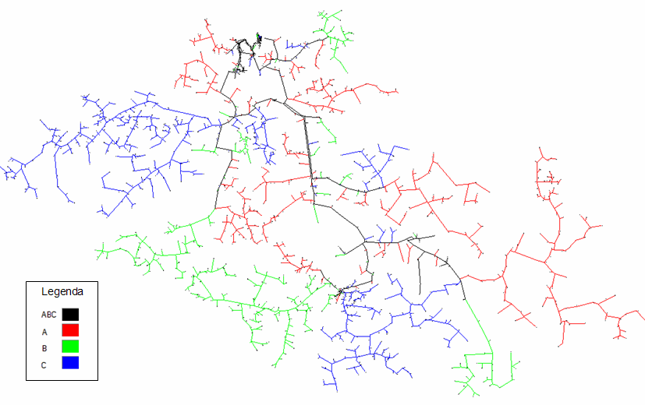
Figura 1 - Modelo de rede no PSS-Adept sem simplificação

No PSS-Adept é feito um ajuste de cargas no modelo de rede de acordo com as medições disponíveis. Os arquivos resultantes compõem o chamado “Caso Base” do estudo.

Também no PSS-Adept, são incluídos “snapshots” representativos da demanda estimada para cada carga em cada ano do estudo. Com estas informações é possível calcular as grandezas elétricas como tensão e carregamento em todos os pontos da rede de MT ao longo do horizonte de estudo que normalmente é de 10 anos. Todos os trechos de alimentadores com alguma extrapolação nos níveis de qualidade são destacados no diagnóstico do estudo.

Proposição de alternativas

Na etapa de proposição de alternativas, são feitas análises e simulações de obras para cada trecho da rede de MT com alguma violação dos níveis de qualidade, principalmente tensão e carregamento.

O procedimento também se aplica às redes rurais monofásicas. Para cada trecho com violação de limites adequados são feitas simulações de obras no PSS-Adept. Estas obras são registradas no relatório do estudo e, após aprovação do mesmo, são cadastradas em outro sistema denominado PRIORI que é responsável pela priorização das obras de reforço. Também é necessário elaborar croquis detalhando cada uma das obras simuladas.

Historicamente, verifica-se que o número de obras referente às redes rurais monofásicas representa mais de 80% das obras cadastradas no PRIORI. Ao mesmo tempo, verifica-se que menos de 25% das obras e menos de 20% dos recursos disponíveis para reforço são priorizados para obras referentes a este tipo de rede.
MÉTODO PROPOSTO

Levantamento de dados
O sistema proposto tem como base os dados do Gemini, listados a seguir:

Trechos de Alimentadores:
- Coordenadas (com orientação fonte-carga)
- Alimentador
- Bitola
- Fases
- Comprimento do vão

Transformadores
- Coordenadas
- Demanda calculada

Com base nestas informações, e utilizando-se um aplicativo desenvolvido para esta finalidade, são acumuladas em cada trecho da rede de MT monofásica as seguintes informações referentes a todos os trechos à jusante daquele ponto:
- Demanda;
- Distância ao extremo da rede (ponto mais distante).

Desta forma, é possível saber, para cada trecho de rede, qual é a demanda acumulada após aquele trecho e qual é a distância ao ponto mais extremo da rede a jusante.

Durante o desenvolvimento deste estudo, outras informações foram analisadas, como: número de clientes, Potência instalada nos transformadores, malha total (somatório das distâncias de todos os trechos) após ponto, entre outras. Após diversas simulações, verificou-se que apenas as informações de demanda acumulada e distância ao extremo da rede são suficientes para a priorização.

Análise dos dados

A tensão nominal predominante nas redes de distribuição da Cemig-D é a de 13.800 V fase-fase (7.967 V fase-neutro). Na região de Juiz de Fora existem 5 subestações com tensão nominal de 22.000 V fase-fase (12.702 V fase-neutro). Mais de 90% das redes rurais monofásicas são construídas com cabo CAA 4 AWG que corresponde a uma seção transversal de 21 mm².

O método proposto parte da premissa utilizada nos estudos de que a menor tensão em qualquer ponto da rede trifásica será de 0,95 pu e na rede monofásica, 0,93 pu. Assim, a queda de tensão máxima (ideal) prevista na rede monofásica deverá ser de 0,02 pu ou 2%.

Analisando as configurações mais comuns da rede monofásica, verificou-se que as cargas são distribuídas de forma quase uniforme ao longo da rede, com uma pequena tendência de redução quando se caminha em direção ao extremo da rede.

Baseado nestas premissas foram criados modelos de redes monofásicas no PSS-Adept para as demandas acumuladas no trecho de 20, 50, 100, 150, 200 e 400 kVA, que são algumas das situações típicas encontradas na rede da Cemig-D. Para estas simulações, as demandas acumuladas no trecho foram distribuídas uniformemente ao longo do modelo de rede e foi usado o cabo CAA 4 AWG. A tensão inicial utilizada foi de 0,95 pu e a carga foi modulada como potência constante. As simulações foram feitas para as tensões nominais de 7.967 V e 12.702 V. A figura 2 apresenta um dos modelos utilizados para cálculo na tensão de 7.967 V com demanda de 100 kVA. Esta demanda foi dividida em 4 cargas de 25 kVA e a distância total de 8 km foi dividida em 4 barras de 2 km.

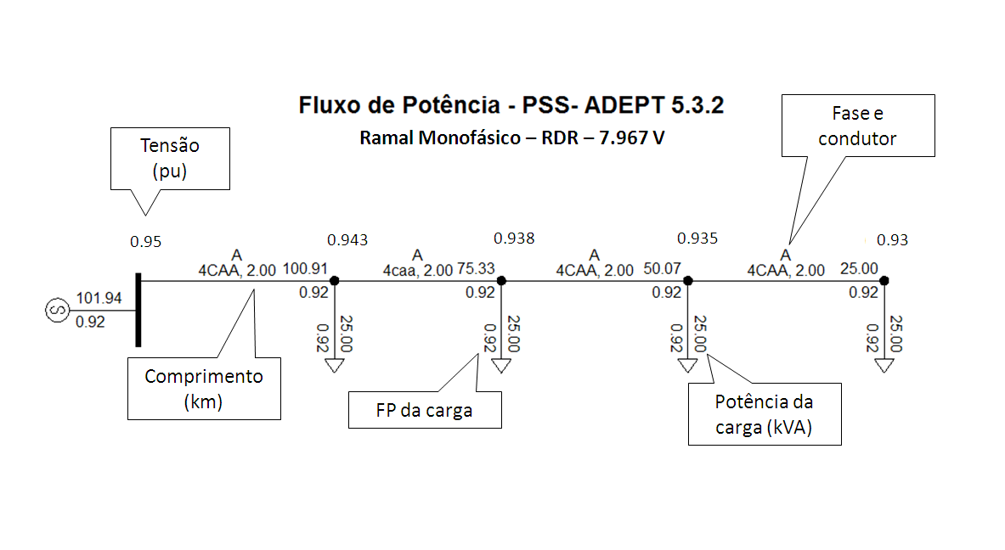
Figura 2 - Exemplo de modelo de rede usado para cálculo no PSS-Adept

Pelo método de tentativas, os valores dos comprimentos das barras foram sendo sistematicamente alterados, mantendo-se constante o valor e a configuração da distribuição da carga, até que a tensão atingisse o valor de 0,93 pu no final da rede. Desta forma, foi obtido o valor da distância que provoca uma queda de tensão 0,02 pu para cada valor de demanda. O resultado das simulações é apresentado na tabela 1.

Tabela 1 - Cálculo da máxima distância para queda de tensão de 0,02 pu na rede monofásica

Pela análise da tabela 1, verifica-se, por exemplo, que para a tensão de 7.967 V e com uma demanda de 20 kVA acumulada em um trecho de rede monofásica, a distância deste trecho até no extremo desta rede deve ser de 42 km para se obter uma queda de tensão de 2%.

Utilizando o Microsoft Excel, foram criados gráficos que representam os dados destas tabelas. A figura 3 mostra estes gráficos.

Figura 3 - Distância ao fim da rede em função da demanda acumulada no trecho

Ainda utilizando-se o Microsoft Excel, os eixos das variáveis foram invertidos, passando-se a variável km para o eixo “x” e a variável demanda para o eixo “y”. Com isso tem-se a relação entre demanda máxima no trecho e distância ao extremo da rede. Esta relação representa o momento elétrico padrão para as redes monofásicas.

Ajustando-se curvas adequadas sobre estes gráficos, obtêm-se equações que fornecem a demanda máxima acumulada no trecho para qualquer valor de distância ao extremo da rede. A figura 4 mostra o ajuste de curvas e as equações para as tensões nominais de 7.967 V e 12.702 V.

Figura 4 - Ajuste de curvas de demanda em função de distância

Verificou-se que as curvas exponenciais são mais adequadas a esta situação. O valor de R² próximo de 1, indica a boa aderência das curvas aos pontos de dados. É importante observar que foi usada a função “Eixo de data” na formatação do eixo “x” dos gráficos para que a distribuição dos pontos no gráfico ficasse proporcional ao valor da variável km.

Utilizando-se estas equações, a demanda máxima foi calculada para todos os trechos da rede monofásica em função da distância ao extremo da rede.

Dividindo-se a demanda máxima calculada (demanda ideal) pela demanda real acumulada em cada trecho, encontra-se o Índice de Momento Elétrico - IME.

(1)

Onde:
IME = Índice do Momento Elétrico;
DReal = Demanda real acumulada no trecho;
DIdeal = Demanda ideal para uma queda de tensão máxima de 2%.

Um valor do IME menor que 1, indica que a demanda acumulada a jusante do trecho está abaixo do valor máximo para uma queda de tensão de 2%. Valores de IME maiores que 1 indicam que a demanda acumulada a jusante do trecho está acima do valor máximo.

Utilizando-se esta equação, o IME foi calculado para todos os trechos de rede monofásica.

Verificou-se, a seguir, que é possível estimar a tensão no extremo da rede monofásica baseado no valor do IME do trecho e considerando-se um nível de tensão no início do trecho de 0,95 pu. Assim, foram feitas simulações no PSS-Adept para as mesmas situações iniciais, porém multiplicando-se o valor das cargas por 2, 3 e 5 (IME = 2, 3 e 5 respectivamente).

O resultado destes cálculos mostra o nível de tensão esperado no final da rede para cada valor de IME. A tabela 2 apresenta os valores obtidos.

Tabela 2 - Cálculo de tensão no extremo da rede para diversos valores de IME

Com base nos valores médios de tensão prevista no fim da rede para cada valor de IME, foram criados novos gráficos e ajustadas novas curvas, por nível de tensão nominal, com suas respectivas equações que relacionam a tensão esperada no final da rede para cada valor de IME calculado no trecho. Para esta situação, a curva polinomial de segundo grau se mostrou mais adequada. A figura 5 mostra estes valores.

Figura 5 - Ajuste de curvas de tensão mínima prevista em função do IME

Como as curvas ajustadas são parabólicas, é conveniente se fazer algumas restrições. Assim, para a tensão nominal de 7.967 V, a tensão no fim da rede será considerada igual a 0,5 pu para todo IME maior que 6. Para a tensão nominal de 12.702 V, será considerado nível de tensão de 0,5 pu no fim da rede para IME acima de 17. Para ambos os casos foi considerada uma variação de 0,95 pu a 0,93 pu para IME variando de 0 a 1.

Com base nestas equações e restrições, foram calculados os valores previstos de tensão no extremo da rede para cada trecho de rede monofásica em função do IME.

De posse das informações anteriores e utilizando-se o programa GeoMedia da Intergraph, foram criados “mapas temáticos” que são agrupamentos de trechos que satisfazem determinadas condições como:

IME
- faixa 1 – de 0 a 1
- faixa 2 – de 1 a 2
- faixa 3 – de 2 a 3
- faixa 4 – de 3 a 5
- faixa 5 – Maior que 5

Nível de tensão previsto no extremo da rede
- faixa 1 – Menor que 0,65 pu
- faixa 2 – de 0,65 pu a 0,75 pu
- faixa 3 – de 0,75 pu a 0,86 pu
- faixa 4 – de 0,86 pu a 0,93 pu
- faixa 5 – Maior que 0,93 pu

Os trechos de redes monofásicas representados por estas faixas podem ser visualizados no Geomedia e servem como referência para a priorização de trechos a serem analisados no PSS-Adept.

A figura 6 apresenta como exemplo os trechos de redes monofásicas destacados no GeoMedia pelo critério de tensão prevista no fim da rede.

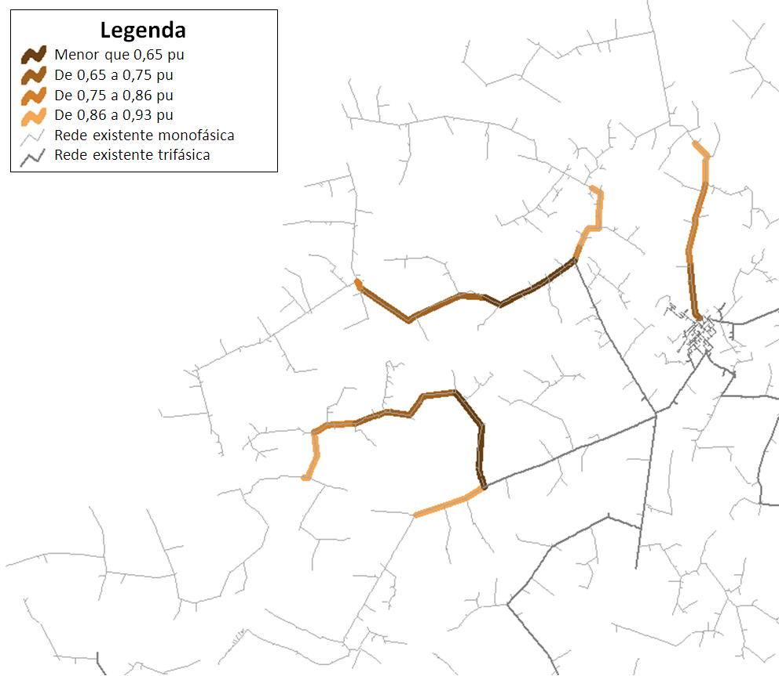
Figura 6 - Trechos por nível de tensão previsto no fim da rede

De posse dos valores de carregamento, IME e tensão prevista no fim da rede para cada trecho de rede monofásica, o próximo passo foi priorizar os alimentadores com os índices mais críticos e, em seguida, proceder a simulações no PSS-Adept com foco nos ramais indicados no GeoMedia.

Durante as simulações, verificou-se que algumas das violações de tensão previstas não foram confirmadas no cálculo de fluxo, principalmente quando o nível de tensão no início do trecho era maior que 0,95 pu. Esta situação já era prevista, considerando-se que a metodologia utiliza padrões médios de configurações de rede.

Para cada violação detectada, foram feitas simulações de obras necessárias para solucionar o problema. As simulações seguiram a ordem de prioridade definida na metodologia até que o valor das obras simuladas estivesse um pouco acima do valor dos recursos disponíveis para este tipo de obra no ano, deixando-se um “estoque” de obras simuladas. Desta forma, o esforço de simulações de obras foi quase que 100% aproveitado.

Com a utilização desta metodologia, a conversão dos modelos de rede para os estudos de microrregião pode ser feita utilizando-se as opções de simplificação, criando-se modelos mais simples. Assim, o foco dos estudos passou a ser a rede trifásica. A figura 7 apresenta os mesmos alimentadores da figura 1 agora convertidos para o PSS-Adept utilizando-se a simplificação padrão do programa de conversão.

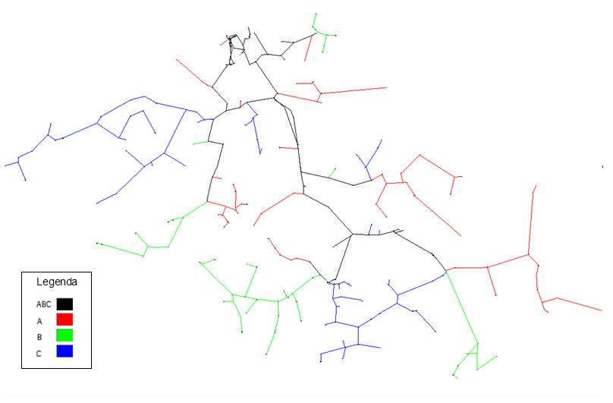
Figura 7 - Modelo de rede no PSS-Adept simplificado

Pode-se notar a maior simplicidade do modelo de rede, com maior destaque para as redes trifásicas.

Outro ponto importante é a maior rapidez do cálculo em um modelo simplificado. Utilizando-se um modelo de rede sem simplificação, o tempo de cada cálculo pode ultrapassar 4 minutos. Com o modelo simplificado, é possível reduzir este tempo para menos de 1 minuto. Isto é particularmente importante quando se considera que, ao longo de um estudo de microrregião, são feitos mais de 1000 cálculos de fluxo do modelo de rede, à medida que cada obra das alternativas é analisada.

3. Conclusões

O método proposto se mostrou eficiente para a análise de redes rurais monofásicas. A adoção do método aqui proposto apresenta as seguintes vantagens:
- Redução do tempo dos estudos, sem perda da qualidade das análises;
- Direcionamento das análises para os troncos dos alimentadores onde historicamente é investido o maior volume de recursos;
- Possibilidade de proposição e análises de um número maior de alternativas para os problemas diagnosticados na rede trifásica;
- Maior tempo disponível para análise de confiabilidade;
- Possibilidade de análise das redes rurais monofásicas mais críticas considerando toda a área de concessão.
- Padronização do método de priorização de obras em redes rurais monofásicas.

As análises aqui apresentadas são de baixa complexidade e podem ser utilizadas, com as devidas adaptações, por outras concessionárias de energia que tenham um parque de redes monofásicas considerável.

4. Bibliografia

- CEMIG: ND-1.1 – Diretrizes Básicas para o Planejamento Elétrico de Distribuição. Belo Horizonte / MG, setembro/2002.
- CEMIG: ND-2.2 - Instalações Básicas de Redes de Distribuição Rurais. Belo Horizonte / MG, outubro/1997.
- CEMIG: ND-3.2 - Projetos de Redes de Distribuição Aéreas Rurais. Belo Horizonte / MG, outubro/1997.
- ANEEL: Procedimentos de Distribuição de Energia Elétrica no Sistema Elétrico Nacional – PRODIST - Módulo 2 - Planejamento da Expansão do Sistema de Distribuição. Brasília / DF, dezembro/2008 revisados em janeiro/2010.

